Hühnerfrikassee |  |  |  | 
mit Reis
Portionen | 2 | Dauer | 40 min | Bring ID | 0007

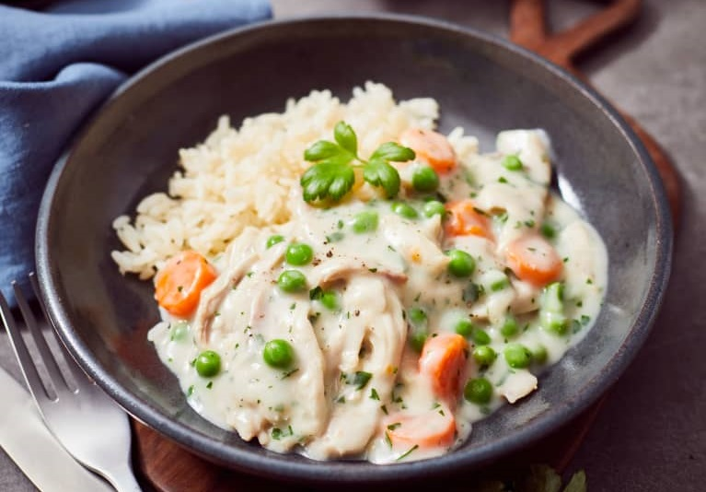

benötigte Zutaten |  | Zubereitungsschritt
*  *  * | Thermomix  Thermomix Dampfgaren-Aufsatz  Thermomix Dampfg.-Einlegeboden  Thermomix Garkörbchen | - Bereitlegen
*  * | Backpapier  Thermomix Dampfgaren-Einlegeboden | - Backpapier auf Dampfgaren-Einlegeboden ausbreiten
500g | Hähnchenbrustfilet | - Waschen  - Würfeln (circa 2cm dick)  - Auf das Backpapier legen
*  *  1 Liter  2 TL  250g | Thermomix-Mixtopf  Garkörbchen  Wasser  Salz  Reis | - Wasser und Salz in den Mixtopf geben  - Garkörbchen einhängen  - Reis in das Garkörbchen füllen  - Reis ganz leicht anfeuchten und in der Mitte eine Kuhle bilden
 | Thermomix | - 30 min. / Dampfgaren / Stufe 1
* | kleine Rührschüssel | - Die auf dem Backpapier abgesetzte Garflüssigkeit in eine kleine Rührschüssel abgießen  - Reis (im Garkörbchen) und Dampfgaren beiseite stellen
60g  60g | Mehl  Butter | - In den Mixtopf geben
 | Thermomix | - 2 min. / 100 Grad / Stufe 1
? | Garflüssigkeit  Hühnerbrühe | - Garflüssigkeit mit Hühnerbrühe auf 500ml auffüllen
1,5 TL  -  500ml | Zitronensaft  Pfeffer  aufgefüllte Garflüssigkeit | - In den Mixtopf geben
 | Thermomix | - 2 min. / 100 Grad / Stufe 2
150g  1 Glas  1 Glas  1 Glas | Sahne  Erbsen + Möhren  Champignons  Spargelabschnitte | - In den Mixtopf geben
 | Hähnchenbrustfilet  Reis | - Beiseite gestelltes Hähnchenbrustfilet und Reis in den Mixtopf geben
 | Thermomix | - 3 min. / 100 Grad / Stufe 1 / (LINKSLAUF)

